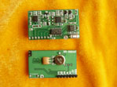 | NT-R26AK超外差滚码接收模块 产品型号:NT-R26AK 价格: 简单介绍:NT-R26AK是一款性能十分优异UHF滚动码接收模块，采用最先进的RF集成电路... 备注:
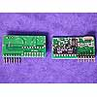 |  |  | NT-R12A调幅超外差接收模块 产品型号:NT-R12A 价格: 简单介绍: NT-R12A是我公司采用国际上最优良的RF集成电路设计而成的，具有VC... 备注:
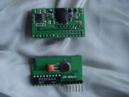 |  | 调幅超外差接收模块(带解码) 产品型号:NT-R23AS 价格: 简单介绍:NT-R23A是一款性能十分优异UHF高频接收模块，采用最先进的RF集成电路，超... 备注:

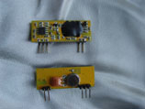 | ASK调幅超外差接收模块(无解码电路) 产品型号:NT-R18A 价格: 简单介绍:NT-R18A是一款性能十分优异UHF高频接收模块，采用最先进的RF集成电路，超... 备注:

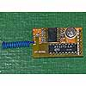 | NT-R15A调幅超外差模块 产品型号:NT-R15A 价格: 简单介绍: NT-R15A是我公司采用台湾生产的RF集成电路设计而成，超外差工作方式，... 备注:

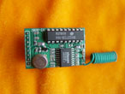 | NT-R08A调幅超外差接收模块 产品型号:NT-R08A 价格: 简单介绍: NT-R08A是我公司采用台湾生产的RF集成电路设计而成，超外差工作方式，... 备注:

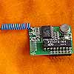 | NT-R10A调幅超外差模块 产品型号:NT-R10A 价格: 简单介绍: NT-R10A是我公司采用台湾生产的RF集成电路设计而成，超外差工作方式，... 备注:

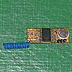 | NT-R07A调幅超外差模块 产品型号:NT-R07A 价格: 简单介绍: NT-R07A是我公司采用台湾生产的RF集成电路设计而成，超外差工作方式，... 备注:

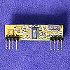 | NT-R11A 调幅超外差接收模块 产品型号:NT-R11A 价格: 简单介绍: NT-R11A是我公司采用国际上最优良的RF集成电路设计而成，具有VCO及... 备注:

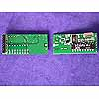 | NT-R16A调幅超外差接收模块(带解码) 产品型号:NT-R16A 价格: 简单介绍: NT-R16A是我公司采用国际上最优良的RF集成电路设计而成的，具有VC... 备注:
欢迎来电洽购我司产品或索取免费详细资料、设计选型指南和光盘 、样品；产品繁多未能尽录，欢迎来电查询。
中国传感器科技信息网：HTTP：//WWW.SENSOR-IC.COM/
工控安防网：HTTP：//WWW.PC-PS.NET/
消费电子专用电路网：HTTP://WWW.SUNSTARE.COM/
E-MAIL： xjr5@163.com szss20@163.com
MSN: suns8888@hotmail.com
QQ:195847376
地址： 深圳市福田区福华路福庆街鸿图大厦1602室
电话：0755-83778810 83394033 83376282 83387030 83387016
传真：0755-83376182 83338339 邮编：518033 手机：(0)13902971329
深圳展销部：深圳华强北路赛格电子市场2583号 TEL/FAX：0755-83665529 13823648918 FAX:0755-82914956
北京分公司：北京海淀区知春路132号中发电子大厦3097号
TEL：010-81159046 82615020 13823791822 FAX：010-62543996
上海分公司：上海市北京东路668号上海賽格电子市场地下一层D25号
TEL：021-28311762 56703037 13823676822 FAX：021-56703037
西安分公司：西安高新开发区20所(中国电子科技集团导航技术研究所)
西安劳动南路88号电子商城二楼D23号
TEL：029-81022619 13072977981 FAX:029-88789382
成都：TEL:(0)13717066236
技术支持：0755-83394033 13501568376

